Afdeling: Erhverv & Miljø
Dato: 20.04.2023
Reference: Jakob Sølvhøj Roelsgaard
Tlf.: 8959 4016
E-mail: jasr@norddjurs.dk
Journalnr.: 23/1953

Peter Koch
Dyingvej 11
8585 Glesborg

Afgørelse om ikke-godkendelsespligtig etablering af ensilageplads, beliggende Dyringvej 11, 8585 Glesborg

Norddjurs Kommune har modtaget anmeldelse efter §11 husdyrgodkendelsesbekendtgørelsen om etablering af en ensilageplads på Dyringvej 11, 8585 Glesborg. Anlægget ønskes opført ved siden af eksisterende ensilagekøresiloer.

Beskrivelse og vurdering af anmeldelsen
Der ønskes opført en ny ensilageplads. Anlægget placeres ved siden af det eksisterende ensilageanlæg. Anlægges der etableres er 25m x 42m inkl. 2 meter randbelægning med hældning på 3 pct imod ensilagepladsen, der etableres afløb som føres til gyllebeholder pladsen udføres i asfalt.

Placering af pladsen fremgår af situationsplanen, bilag 2.

Det nye anlæg overholder alle afstandskrav i forhold til naboer, natur, landskabelige interesseområder og fredede områder.

Den nye ensilageplads vurderes at være erhvervsmæssigt nødvendig for ejendommens drift som landbrugsejendom og som husdyrbrug. Pladsen etableres i tilknytning til ejendommens eksisterende bebyggelsesarealer, jf. lov om miljøgodkendelse m.v. af husdyrbrug og placeres ved siden af det eksisterende ensilageanlæg.

Det vurderes at ensilageanlægget er nødvendige for driften. Der dispenseres for kravet om skærmende beplantning da ensilagepladsen ikke bliver synlig pga. beliggenhed og eksisterende beplantning.

Etablering af ensilagepladsen vurderes ikke at skæmme landskabet væsentligt eller at kunne påvirke naboer væsentligt. Det vurderes derfor, at opførelse af siloen ikke udløser krav om miljøgodkendelse af hele ejendommen efter husdyrbrugsloven.

Afgørelse
Norddjurs Kommune meddeler hermed, at det ansøgte ensilageplads kan opføres uden miljøgodkendelse i henhold til § 11 i husdyrgodkendelsesbekendtgørelsen.
Afgørelsen er truffet på baggrund af det indsendte materiale og ovenstående vurdering.

Pladsen skal etableres så den lever op til kravene i Husdyrgødningsbekendtgørelsens §17. Afløb og tilslutnings til opsamlingsbeholder/gyllebeholder skal udføres af en autoriseret kloakmester.

Det er en forudsætning for denne afgørelse, at anlæggene opføres uden ændringer i eksisterende terræn på mere end +/- 1 meter.

Andre tilladelser
Norddjurs Kommune gør opmærksom på, at anlægget skal anmeldes i BBR med anvendelseskode 1960, og med anførsel af etableringskode, driftstatus og areal. Desuden skal gældende lovgivning på andre områder skal overholdes i forbindelse med opførslen.

Klagevejledning og offentliggørelse
Afgørelsen offentliggøres på Norddjurs Kommunes hjemmeside.

Nærmeste naboer og nedenstående berørte parter er orienteret om den endelige afgørelse.

Nedenstående er orienteret om afgørelsen:
- Danmarks Naturfredningsforening: dnnorddjurs-sager@dn.dk
- Danmarks Sportsfiskerforbunds teamleder for Natur- og Miljøteam Aarhus og Djursland Arne Bager: kabager@mail.dk
- Danmarks Sportsfiskerforbunds hovedkontor: post@sportsfiskerforbundet.dk
- Det Økologiske Råd: info@ecocouncil.dk
- Dansk Ornitologisk Forening: natur@dof.dk
- Dansk Ornitologisk Forening, Norddjurs: norddjurs@dof.dk
- Embedslægerne Midt- og Nordjylland: senord@sst.dk

Afgørelsen kan i henhold til lov om miljøgodkendelse af husdyrbrug påklages skriftligt til Miljø- og Fødevareklagenævnet af adressaten, Miljøministeren og enhver, der har en individuel, væsentlig interesse i sagens udfald.

Hvis du ønsker at klage over denne afgørelse, kan du klage til Miljø- og Fødevareklagenævnet. Klagen skal indsendes via klageportalen, som du finder et link til på forsiden af https://naevneneshus.dk.
Der skal indbetales et klagegebyr på 900 kr. for privatpersoner og 1.500 kr. for virksomheder og organisationer. Gebyret tilbagebetales under visse forudsætninger.

Klagefristen udløber d. 19-05-2023.

Nærmere detaljer vedrørende indsendelse af klage, betaling m.v. fremgår af vedlagte bilag 4.

Jakob Sølvhøj Roelsgaard
Miljøsagsbehandler

Oversigt over bilag:
Bilag 1: Oversigtskort
Bilag 2: Situationsplan
Bilag 3: Klagevejledning
Bilag 1: Oversigtskort

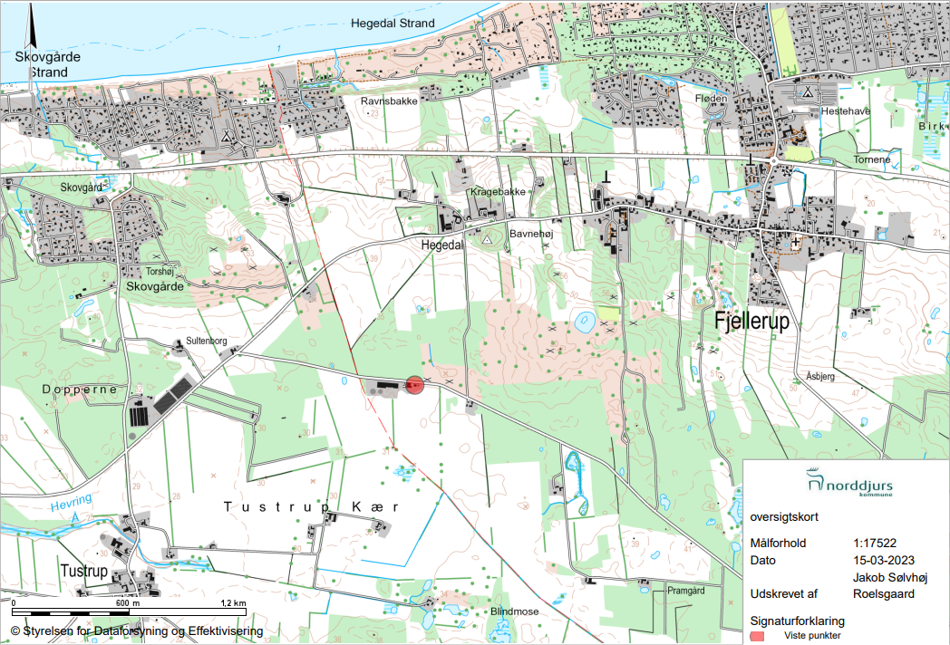

Bilag 2: Situationsplan

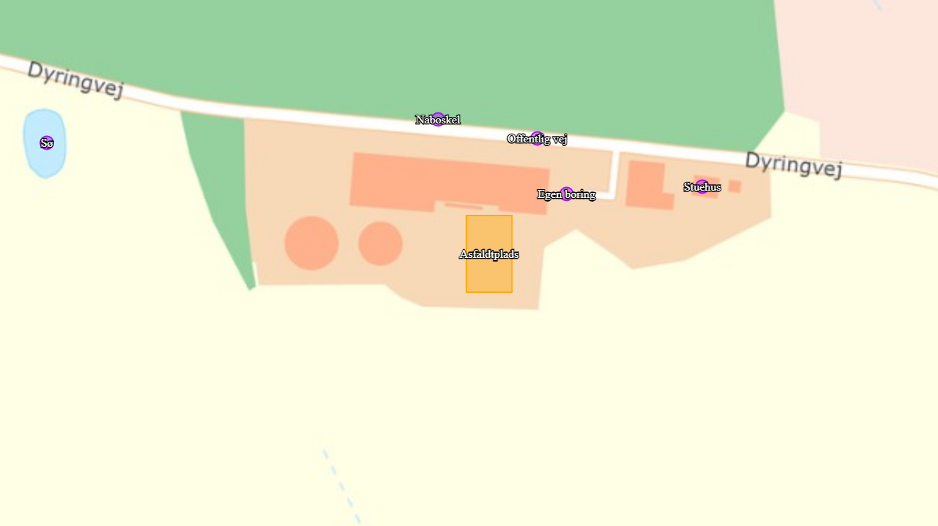

Bilag 3: Klagevejledning
Afgørelsen kan i henhold til lov om miljøgodkendelse af husdyrbrug påklages skriftligt til Miljø- og Fødevareklagenævnet af adressaten, Miljøministeren og enhver, der har en individuel, væsentlig interesse i sagens udfald.
Hvis du ønsker at klage over denne afgørelse, skal du klage til Miljø- og Fødevareklagenævnet. Klageportalen ligger på www.borger.dk og www.virk.dk. Du logger på www.borger.dk eller www.virk.dk, ligesom du plejer, typisk med NEM-ID. Klagen sendes gennem Klageportalen til den myndighed, der har truffet afgørelsen. En klage er indgivet, når den er tilgængelig for myndigheden i Klageportalen. Miljø- og Fødevareklagenævnet skal som udgangspunkt afvise en klage, der kommer uden om Klageportalen, hvis der ikke er særlige grunde til det. Hvis du ønsker at blive fritaget for at bruge Klageportalen, skal du sende en begrundet anmodning til Miljø- og Fødevareklagenævnet, som træffer afgørelse om, hvorvidt din anmodning kan imødekommes.
Når du klager, skal du betale et gebyr. Privatpersoner skal betale et gebyr på 900 kr. Virksomheder og organisationer skal betale et gebyr på 1.800 kr. (2016-niveau).
Klagefristen udløber 4 uger efter, at afgørelsen er meddelt, det vil sige at klagen skal være registreret og gebyret skal være betalt senest den dato, der er anført i afgørelsen som sidste dag.
Klagegebyr opkræves af Nævnenes Hus. Betaling af klagegebyr sker ved elektronisk overførsel eller ved giroindbetaling. Gebyr skal indbetales inden for en fastsat frist. Hvis gebyret ikke indbetales inden udløbet af fristen, afvises klagen.
Gebyret tilbagebetales, hvis
- klagesagen fører til, at den påklagede afgørelse ændres eller ophæves,
- klageren får helt eller delvis medhold i klagen, eller
- klagen afvises som følge af overskredet klagefrist, manglende klageberettigelse eller fordi klagen ikke er omfattet af Miljø- og Fødevareklagenævnets kompetence.
Det bemærkes, at hvis den eneste ændring af den påklagede afgørelse er forlængelse af frist for efterkommelse af afgørelse som følge af den tid, der er medgået til at behandle sagen i klagenævnet, tilbagebetales gebyret dog ikke.
Miljø- og Fødevareklagenævnet kan også beslutte at tilbagebetale klagegebyret, hvis
1) der er indledt forhandlinger med afgørelsens adressat og/eller førsteinstansen om projekttilpasninger, og disse forhandlinger fører til, at klager trækker sin klage tilbage, eller
2) klager i øvrigt trækker sin klage tilbage, før Miljø- og Fødevareklagenævnet har truffet afgørelse i sagen.
Gebyret tilbagebetales dog ikke, hvis nævnet vurderer, at der er forhold, der taler imod at tilbagebetale gebyret, f.eks. hvis klagen trækkes tilbage meget sent, herunder efter at klager har haft et afgørelsesudkast i partshøring.

Søgsmål
Søgsmål til prøvelse af afgørelsen efter loven eller de regler, der fastsættes i medfør af loven, skal være anlagt inden 6 måneder efter, at er meddelt. Er afgørelsen offentlig bekendtgjort, regnes søgsmålsfristen fra bekendtgørelsen.

BKG 2021-11-27 nr 2225 Godkendelse og tilladelse m.v. af husdyrbrug
Lov nr. 1572 af 20. december 2006 med senere ændringer
BKG 2021-11-29 nr 2243 Husdyrgødningsbekendtgørelsen

